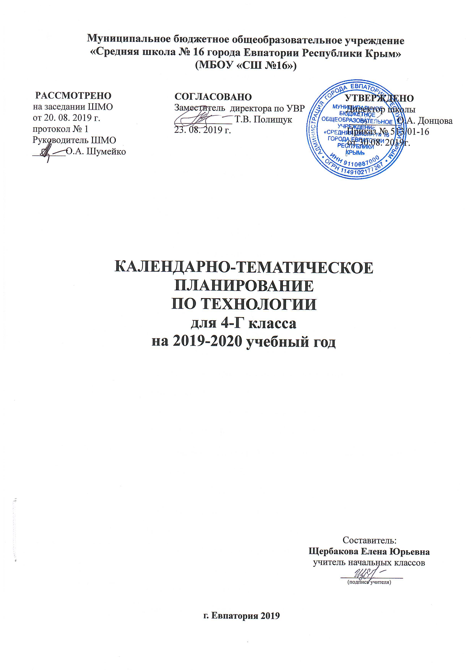
№ п/п |  | Дата |  | Тема урока
план | факт | план | факт | Тема урока
- Информационный центр (4 ч)
1 |  | 04.09 |  | Вспомним и обсудим! ТБ
2 |  | 11.09 |  | Информация. Интернет. ТБ
3 |  | 18.09 |  | Создание текста на компьютере. ТБ
4 |  | 25.09 |  | Создание презентаций. Программа Рower Point. Проверим себя. ТБ
- Проект «Дружный класс» (3 ч)
5 |  | 02.10 |  | Презентация класса. ТБ
6 |  | 09.10 |  | Эмблема класса. ТБ
7 |  | 16.10 |  | Папка «Мои достижения». Проверим себя. ТБ
- Студия «Реклама» (4 ч)
8 |  | 23.10 |  | Реклама и маркетинг. ТБ
9 |  | 30.10 |  | Упаковка для мелочей. ТБ
10 |  | 06.11 |  | Коробочка для подарка. ТБ
11 |  | 13.11 |  | Упаковка для сюрприза. Проверим себя. ТБ
- Новогодняя студия (3 ч )
12 |  | 20.11 |  | Новогодние традиции. Изготовление новогодних игрушек. ТБ
13 |  | 27.11 |  | Игрушки из зубочисток. ТБ
14 |  | 04.12 |  | Игрушки из трубочек для коктейля. Проверим себя. ТБ
- Студия «Декор интерьера» (5 ч)
15 |  | 11.12 |  | Интерьеры разных времён. Художественная техника «декупаж». ТБ
16 |  | 18.12 |  | Плетённые салфетки. ТБ
17 |  | 25.12 |  | Цветы из креповой бумаги. ТБ
18 |  |  |  | Сувениры на проволочных кольцах. ТБ
19 |  |  |  | Изделия из полимеров. Проверим себя. ТБ
- Студия «Мода» (7 ч)
20 |  |  |  | История одежды и текстильных материалов. ТБ
21 |  |  |  | Исторический костюм. Одежда народов России. ТБ
22 |  |  |  | День защитника Отечества. Изготовление макета военно-технического объекта. ТБ
23 |  |  |  | Твоя школьная форма. ТБ
24 |  |  |  | Объёмные рамки. ТБ
25 |  |  |  | Аксессуары одежды. ТБ
26 |  |  |  | Вышивка лентами. Проверим себя. ТБ
- Студия «Подарки» (3 ч)
27 |  |  |  | Плетёная открытка. ТБ
28 |  |  |  | Синтетические ткани. ТБ
29 |  |  |  | Весенние цветы. Проверим себя. ТБ
- Студия «Игрушки» (5 ч)
30 |  |  |  | История игрушек. Игрушка – попрыгушка. ТБ
31 |  |  |  | Качающиеся игрушки. ТБ
32 |  |  |  | Подвижная игрушка «Щелкунчик». ТБ
33 |  |  |  | Игрушка с рычажным механизмом. ТБ
34 |  |  |  | Подготовка портфолио. Проверим себя. Выставка детских работ. ТБ

